調查報告

案 由：據訴，台62線萬瑞快速道路於基隆市安樂區基金二路等路段設計施作不良，肇致交通事故頻傳等情。究該路段之設計、施作及管理之政策面及法制面是否適法合宜？認有深入瞭解之必要乙案。

調查意見：
行政院於民國（下同）79年12月將東西向快速公路列入國家重大建設計畫，交通部於80年1月決議將積極推動，其中萬里瑞濱線為行政院81年9月25日核定「臺灣地區西部走廊東西向快速公路建設計畫」項下12條快速公路之一，由交通部委由臺灣省政府前住宅及都市發展局（現為內政部營建署）代辦興建，本路線西起西部濱海公路大武崙附近，東延瑞芳至瑞濱止，全長共18.76公里，經費為新臺幣（下同）178.79億元，其中大武崙起點至大埔交流道段於94年2月5日開放通車，後因現況仍有待改善之處，交通部公路總局於97年11月5日始依現況接養。本案係據訴，台62線萬瑞快速道路於基隆市安樂區匯入平面基金一、二路之路口設計施作不良，肇致交通事故頻傳等情，案經本院調閱內政部營建署、交通部公路總局、財政部國有財產局、基隆市政府、基隆市警察局等相關卷證資料，且於101年12月10日前往現地履勘、聽取簡報並詢問有關人員，茲已釐清相關案情竣事，爰將調查意見臚述於后：

基隆市政府及基隆市警察局核准試辦該市基金二路1巷巷口紅燈可右轉匯入台62線萬瑞快速道路之決定過程草率，未至現場勘查在先，復未檢討試辦成效，遲至該巷口發生死亡車禍後，始取消試辦迄今，核有疏失

查基隆市警察局於99年1月26日函基隆市政府交通旅遊處，表示為疏解99年春節連續假期基金三、二路東行之車流，請配合於替代路線：基金三路→大武崙工業區→武訓街→基金二路1巷口，設置替代道路指示牌面。該市警察局後於99年3月8日於該局交通隊會議室邀集相關單位召開「研議提升基金一、二、三路車行順暢案會議」，結論之一為「基金二路1巷口試辦紅燈右轉台62線萬瑞快速道路。另該巷口有無腹地增設右彎車道，併基金二、三路廢除機車優先道案辦理會勘。」該市警察局於99年3月12日將會議紀錄函各與會單位，表示請依結論辦理。

次查基隆市警察局於99年3月17日於基金三路辦理「研勘基金二、三路機車優先道存廢（增設雙向各2車道），及基金二路1巷口增設右彎專用車道案會勘」，結論有關基金二、三路機車優先道之存廢，因尚無共識，故維持現行車道行駛，至於基金二路1巷口是否有無腹地增設右彎車道，則於是日會勘紀錄隻字未提。該巷口（雙向各1車道）即自此可紅燈右轉。101年8月16日，基金二路1巷與台62線萬瑞快速道路交叉口發生營業用大貨車與機車碰撞之1死2傷車禍後，基隆市警察局為改善該巷口之交通安全，於同年月24日邀集相關單位至現場會勘，結論略以：（1）建議基金二路1巷口號誌取消紅燈右轉。（2）基金二路1巷口設有禁止大貨車及聯結車進入標誌，常有車輛違規進入影響當地居民安全，請轄區分局派員加強取締。基金二路1巷口自101年8月29日取消紅燈可右轉號誌。

綜上，基隆市政府及基隆市警察局核准「試辦」該市基金二路1巷口紅燈可右轉匯入台62線萬瑞快速道路之決定過程草率，未至現場勘查在先，復未檢討試辦成效，遲至該巷口發生死亡車禍後，始取消試辦迄今，核有疏失。

財政部國有財產局未主動積極管理所轄國有土地，遭檢舉後始進行排除動作；基隆市政府復任由基金二路3巷路口產生交通瓶頸，未善盡地方交通主管機關權責等，均有怠失

查位於本案路口旁基金二路3巷，財政部國有財產局管理之安樂區情人湖段372-1、372-2、368-2及368-4地號等4筆國有土地，經檢舉遭人占用，該局表示372-1與372-2地號係於80年12月1日起即承租予民眾，並訂有契約，且持續續約迄今，現有承租人為原始承租人之繼承人；368-2與368-4地號則遭此2位占用，該局於101年8月22日發函限期拆除地上物恢復原狀，占用人於同年9月27日表示已拆除，該局於同年10月5日派員勘查，仍有部分棚架占用，再令占用人限期拆除，占用人於10月17日表示已拆除，該局再於10月30日至現場複勘，原占用地上物棚架已拆除，惟棚架下花台、盆栽之占用人不詳，該局遂於101年11月16日函請基隆市警察局第四分局查證占用人相關資料。

本院於101年12月10日至現場勘查時發現，自台62線萬瑞快速道路駛入基金二路3巷僅為單向單車道，經過占用人占據372-1、372-2地號之建物後即變為雙線各1車道，對向車輛行經此建物需繞至基金二路1巷，始能右轉駛入台62線萬瑞快速道路，且此建物旁尚有搭設棚架供占用人停車使用（如下圖）。查基隆市政府於101年10月16日曾邀集相關單位至現場會勘，認為此路口因寬度不足設置為雙向道外，亦增加台62線萬瑞快速道路匯入平面道路交織情形，建議維持現況單向道。惟此現況已明顯妨礙基金二路3巷通往台62線萬瑞快速道路交通通行之動線，次查財政部國有財產局管理有租約之372-1（31.51平方公尺）與372-2（108.32平方公尺）地號土地面積共139.83平方公尺，占用人所有之382（21.44平方公尺）與383（9.06平方公尺）地號土地面積和僅為30.5平方公尺，國有土地面積占82％，基隆市政府及財政部國有財產局皆未善盡職責，任令此巷口之交通瓶頸存在多年，與占用人憑藉承租租約，號稱合法使用，置政府公權力於無物。
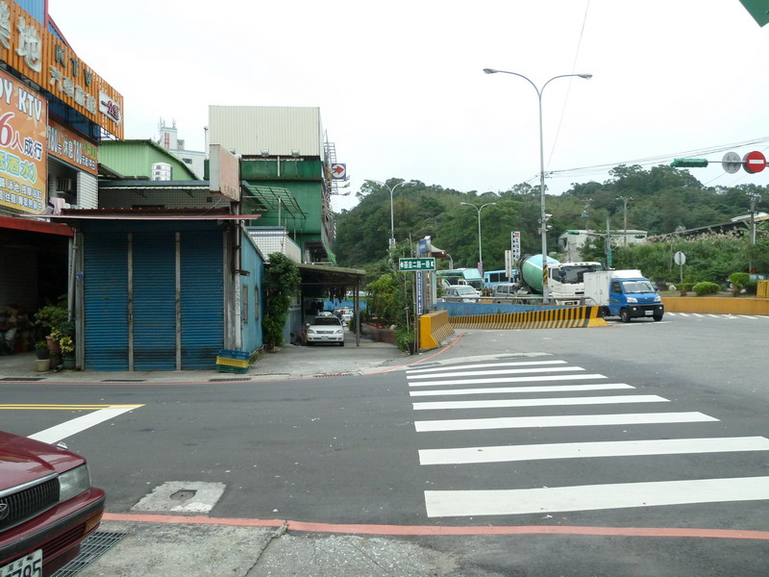 | 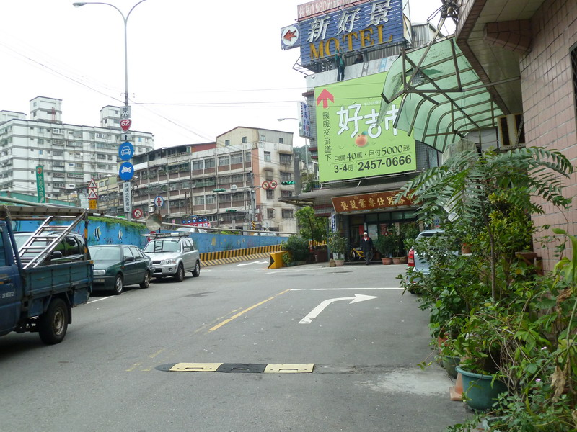
台62線駛入基金二路3巷(單向單車道)  圓圈處為占用建物及車庫 | 基金二路3巷(建物內為雙向各1車道)行駛至該建物需右轉繞至基金二路1巷

綜上，財政部國有財產局未主動積極管理所轄國有土地，遭檢舉後始進行排除動作；基隆市政府復任由基金二路3巷巷口產生交通瓶頸，未善盡地方交通主管機關權責等，均有怠失。

基隆市政府漠視台62線萬瑞快速道路匯入基金一、二路等五岔路口之交通事故發生件數有逐年攀升現象，101年更造成1死2傷之重大車禍，該府允應全面檢討該路口及附近巷道之各項交通措施，以有效降低事故發生率

按基隆市政府組織自治條例第3條規定：「本府設下列處分別掌理下列事項：…六、交通旅遊處：掌理交通行政、交通工程…。」該府交通旅遊處之業務職掌為道安會報綜合業務、整體交通規劃、道路交通號誌、標誌、標線設置及維護等，係屬該市交通主管機關。

查台62線萬瑞快速道路匯入平面與基金一、二路及基金二路1巷、3巷等構成之路口為五岔路口，經調閱基隆市警察局統計資料顯示，該五岔路口歷年發生交通事故件數為：97年10件、98年13件、99年15件、100年20件，及101年1-10月18件，顯示該路口事故件數逐年攀升。

次查基隆市政府及基隆市警察局鑒於假日或春節時期，台2線基金三、二路易造成塞車，規劃基金三路→大武崙工業區→武訓街→基金二路1巷口，即可右轉駛入台62線萬瑞快速道路，此路線成為台2線之替代道路，惟基隆市政府早於基金二路1巷架設禁行大貨車之標誌，該府表示常有大貨車為節省時間，不顧違反禁止通行規定，罔顧行人安全逕為通行，甚於101年8月16日，有一營業用大貨車至武訓街載貨後，沿基金二路1巷行駛，欲右轉駛入台62線萬瑞快速道路，於該路口與機車發生碰撞，造成1死2傷之重大車禍事故。顯見該府早知基金二路1巷長年存有大貨車便宜行事之舉，卻仍規劃此為替代道路之路線，未能提出具體改善對策。

綜上，基隆市政府漠視台62線萬瑞快速道路匯入基金一、二路等五岔路口之交通事故發生件數有逐年攀升現象，101年更造成1死2傷之重大車禍，該府允應全面檢討該路口及附近巷道之各項交通措施，以有效降低事故發生率。

處理辦法：

調查意見一至三，函請基隆市政府確實檢討改進見復。

調查意見一、三，函請基隆市警察局確實檢討改進見復。

調查意見二，函請財政部國有財產局確實檢討改進見復。

抄調查意見，函本案陳訴人。

檢附派查函及相關附件，送請交通及採購委員會、財政及經濟委員會聯席會議處理。

調查委員：黃煌雄
余騰芳

